**國立高雄科技大學**

**影像辨識**

**Homework five**

指導教授：雷智偉 教授

學生：蔡澔緯  
班級:電子工程系4A  
學號:0552042

# erode,dilate,open,close, gray histogram，color histogram

1. erode: 求局部最小值，透過模板以每列每欄的pixel單位一一檢核圖片，與模板相符則記錄模板中心點，當全部掃描後圖形則變成一個往內縮的圖形。(在進行侵蝕與膨脹時，都是以**高亮度部分行刑膨脹或侵蝕**)
2. dilate: 求局部最大值，透過模板以每列每欄的pixel單位一一檢核圖片，與模板不相符則記錄模板中心點，當全部掃描後圖形則變成一個往外擴的圖形。
3. open: 先侵蝕再膨脹。可將雜訊透過小白點侵蝕而消除
4. close: 先膨脹再侵蝕。可將圖片上小黑點去除
5. gray histogram:將圖片轉為灰階直方圖，觀看色彩分布平均圖。
6. color histogram: 將圖片轉為紅綠藍直方圖，觀看特定顏色分布平均圖。

## 實作

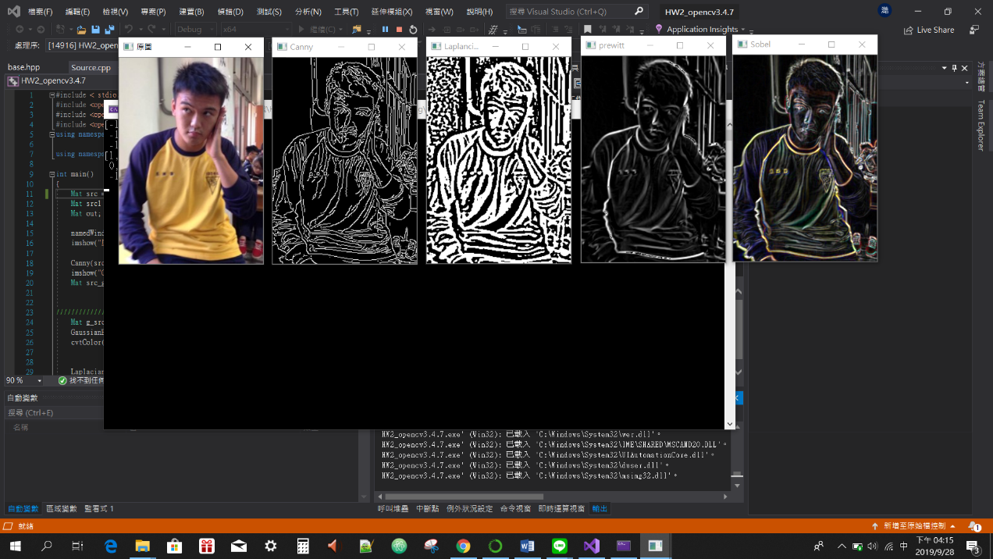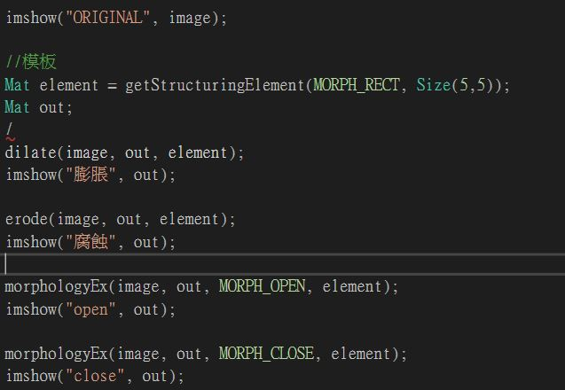

### 一串文字(B:模板 2 * 2)

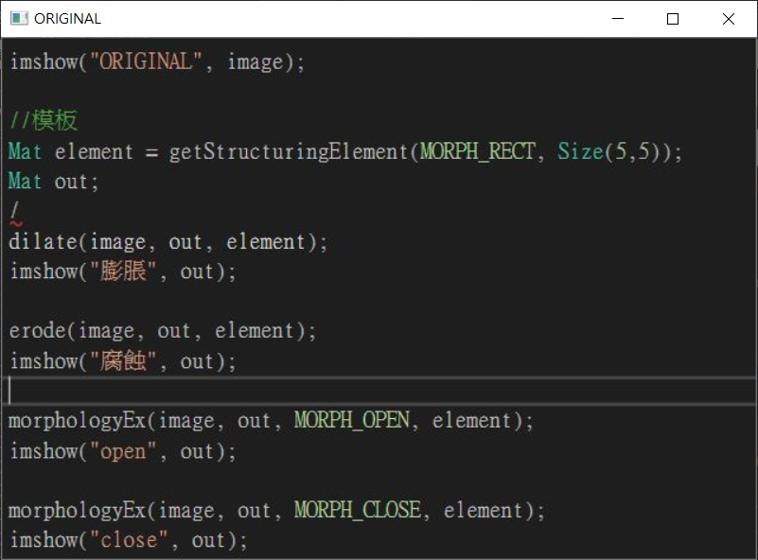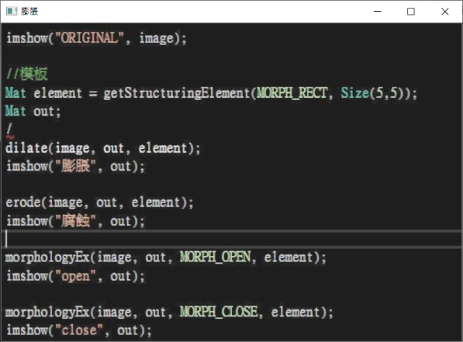

原圖

膨脹

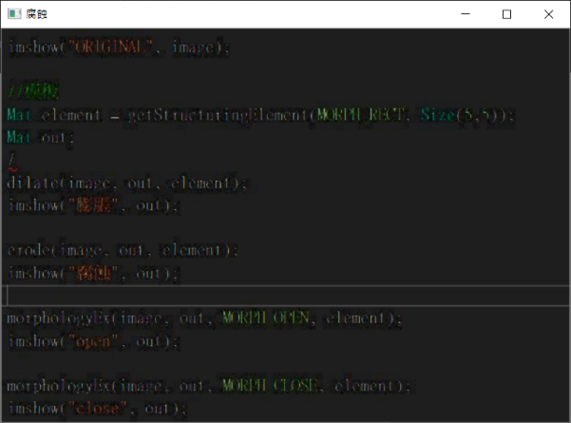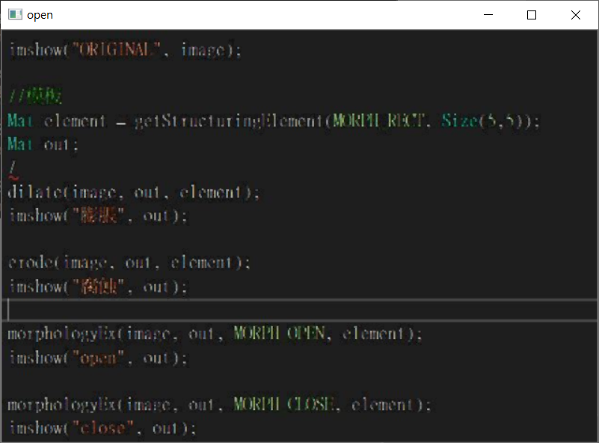

Open

侵蝕

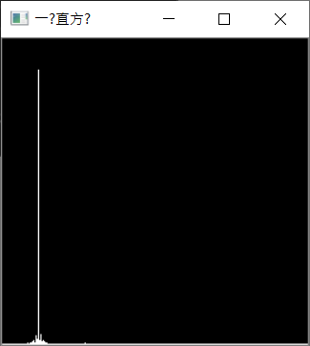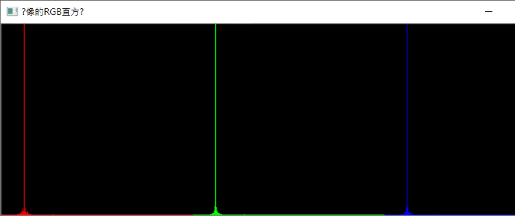

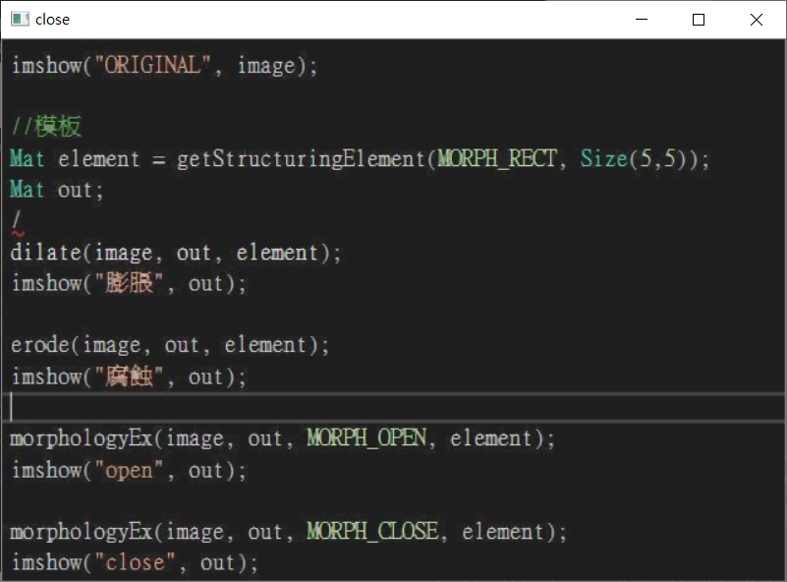

Close

gray histogram

color histogram

OPENCV範例圖(模板7 * 7)

膨脹

原圖

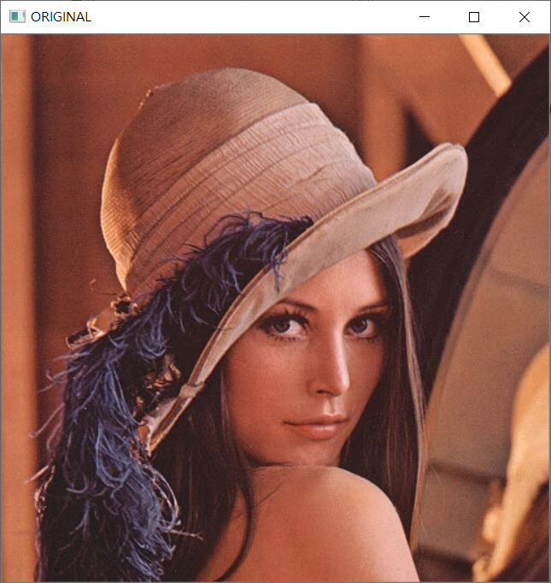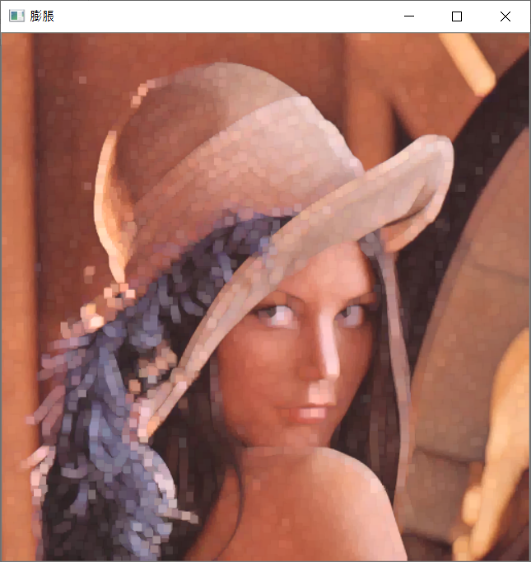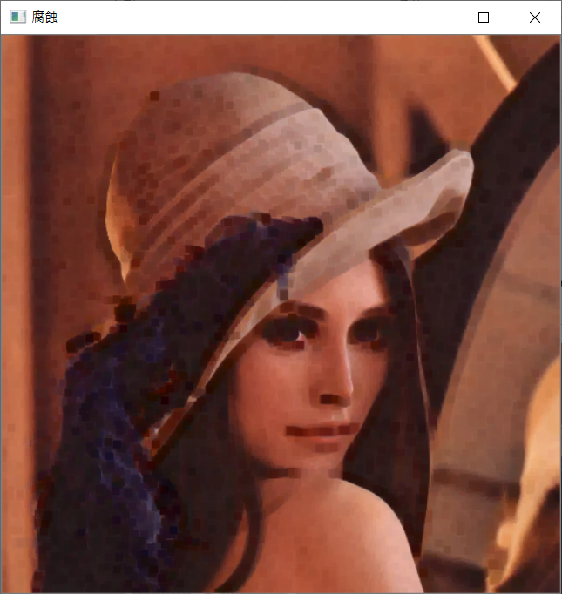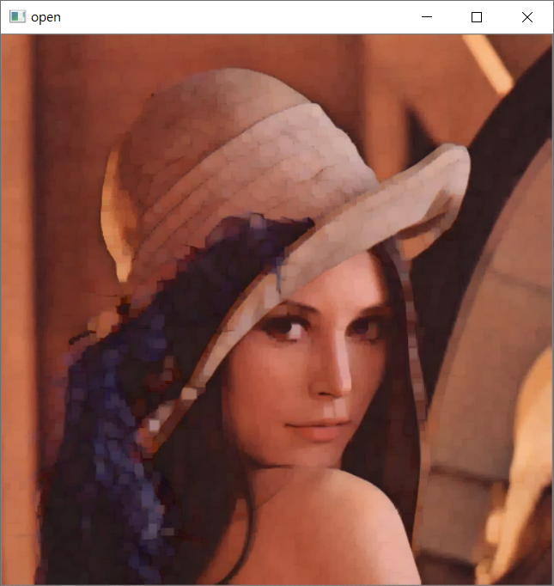

侵蝕

open

膨脹

膨脹

膨脹

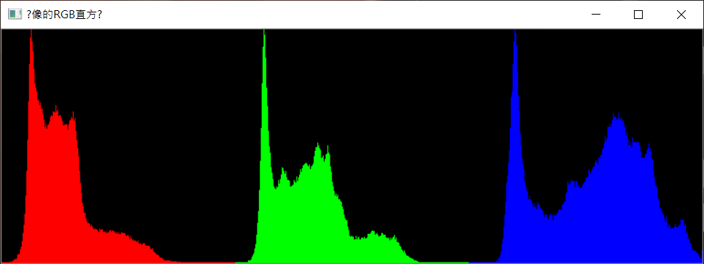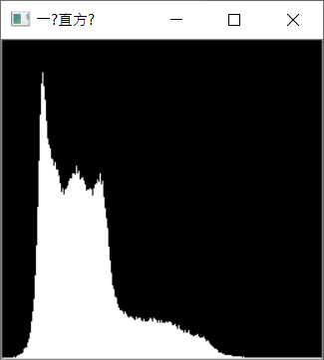

color histogram

gray histogram

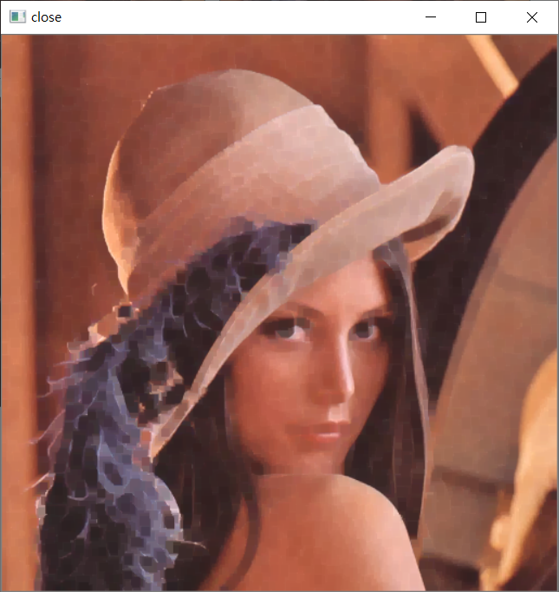

close

藥丸圖片(模板7 * 7)

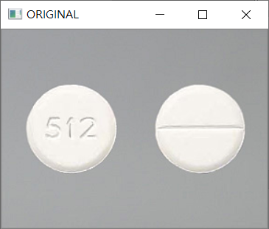

原圖

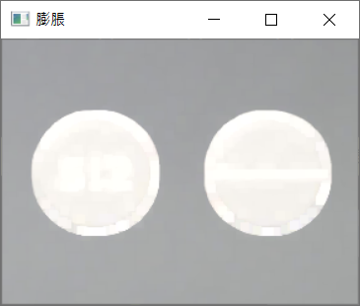

膨脹

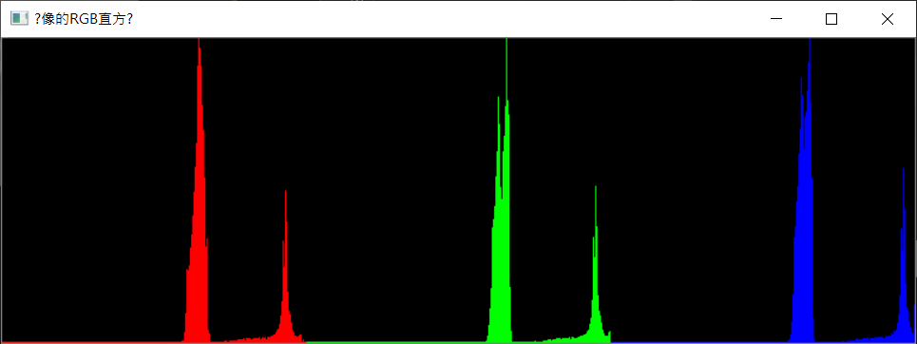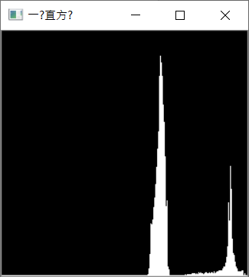

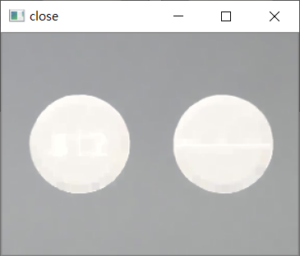

close

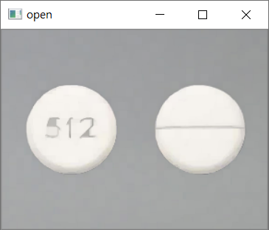

open

color histogram

gray histogram

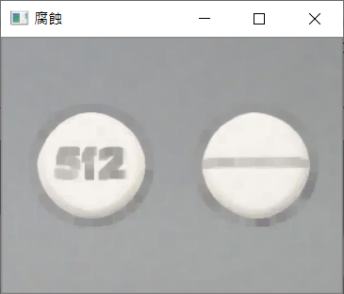

侵蝕

自己照片(7*7模板)

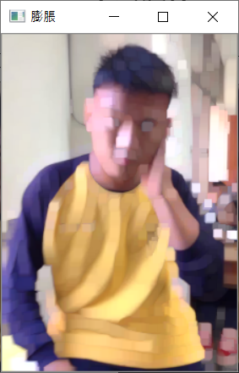

膨脹

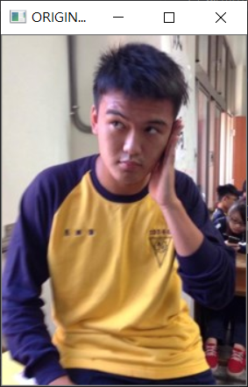

原圖

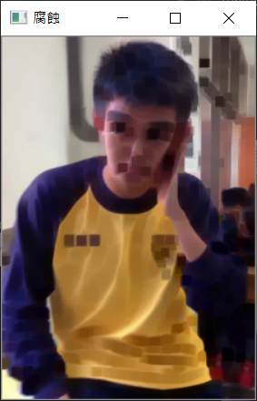

侵蝕

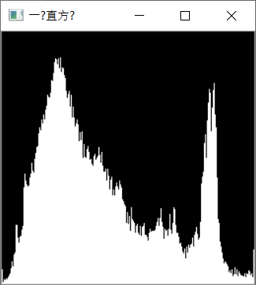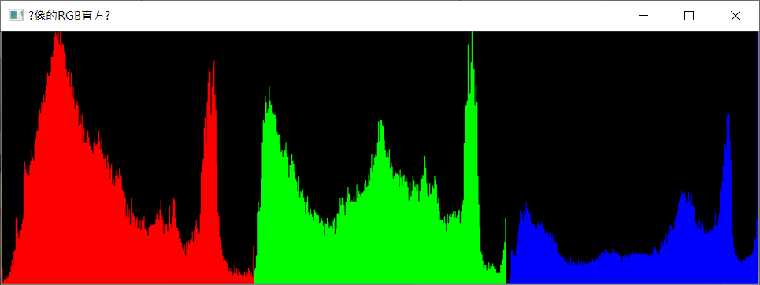

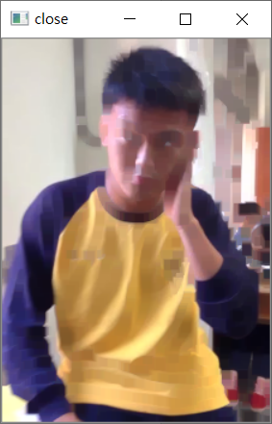

close

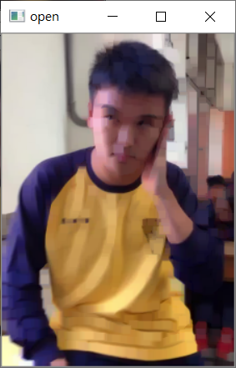

open

color histogram

gray histogram